Vi har behov for faget Digital produktion!
Digital produktion skal være et obligatorisk fag i folkeskolen. At eksperimentere og skabe digitalt er en uomgængelig del af tidssvarende dannelse. Programmering og arbejde med maker-teknologi skal derfor ikke fortsat overlades til frivillighed eller isolerede hændelser i kommunens maker-værksted.
Med forenklede fælles mål og en revision af faghæfte 48 har vi fået afsat ambitiøse mål for arbejde med it og medier i folkeskolen. Elevpositionerne peger i et læringsperspektiv og understreger, at elevernes produktion både skal være kommunikativ og anvendelsesorienteret. Der er gået 20 år siden it ved første lovtiltag skulle integreres i fagende. Seneste PISA rapport dokumenterer, at massive investeringer og en førsteplads til adgang til it og internet i elevernes skole og hjem ikke har løftet elevernes kompetencer på niveau, der på nogen måde matcher investeringer. Med målformuleringer som: ”Eleven har viden om digitale fodspor” (Vidensmål fra Dansk i 4 klasse) nærer vi en skepsis for, at der vil gå endnu 20 år før læreruddannelsen leverer lærere med nødvendig viden og kompetencer til at løfte opgaven i den brede fagrelaterede undervisning. Der er behov for en systematiseret indsats i flere retninger.
Modellen om ”T-shaped people” (Figur1) illustrerer, hvordan mennesket har brug for både brede og dybe kompetencer som hinandens gensidige forudsætninger, men med forenklede fælles mål er den dybe forståelse for fagområdets arbejdsmetoder og indhold ikke repræsenteret. Det vil formentlig forlænge en proces mod fuld integration, med mindre eleverne hurtigst muligt får et nyt fag. Som udløber af detdigitalesprog har vi lavet en målbeskrivelsesmatrix i FFM-struktur, hvor kompetenceområder, -mål samt færdigheds- og vidensmål er beskrevet for faget Digital produktion med mål rettet mod 7. klasse. De skal selvfølgelig videreudvikles til både de mindste og ældste elever. Se bilag 1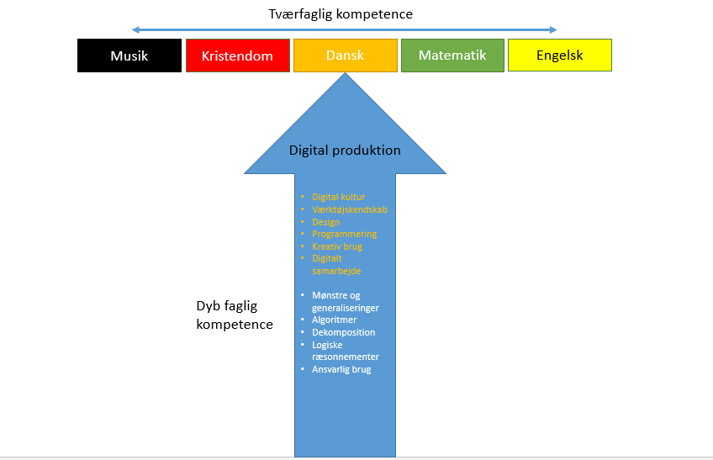
Figur 1 T-shaped people illustrerer hvordan mennesket har behov for bade specifikke og brede it-kompetencer

I England og andre lande er der udviklet en læseplan for programmering. Vi har ladet os inspirere af den engelske model, men der er behov for et langt bredere sigte, hvor arbejde med eksempelvis programmering, spildesign, 3D print og konstruktion af apps udgør et grundlag for både at forstå elementer af vores digitaliserede hverdag, men ikke mindst for at kunne indgå som borger og deltage med målrettet og kreativ digital anvendelsesorienteret produktion. Eleverne vil i denne sammenhæng opnå basiskompetencer i det nye fag og med erhvervelse af de dybe kompetencer vil de kunne bruge disse anvendelsesorienteret i de enkelte fag.
Læreruddannelserne har haft svært ved at magte opgaven med integration af it- og medieindhold i fagene i et sådant omfang, at fagenes indhold og ikke mindst pædagogiske praksis ændrer sig og et nyt fag forudsætter nødvendig kompetence, som kun eksisterer i spredt omfang på nuværende tidspunkt. Et samarbejde med erhvervsakademier, universiteter, læreruddannelser, NTS-centre og Centre for undervisningsmidler er nødvendig for at få uddannet og efteruddannet en række lærere som kan stå for undervisningen i faget.
Arbejdsgruppen håber, at STIL og den nye undervisningsminister har mod til at tage udfordringen op og indgå i dialog med realisering af det nye fag. Vi har åbnet for dialogen!

Arbejdsgruppen består af

John Klesner, Formand for Danmarks, IT- og medievejlederforening og medlem af it-rådgivningsgruppen
Peter Bak Jensen, Pædagogisk it-konsulent, Via Center for undervisningsmidler
Mads Remvig, Naturfagslærer og digital læringsvejleder - Beder Skole
Tommy Byskov Lund, Strategisk it-konsulent NTS-center Midtjylland

For uddybning af ovenstående kontakt:
John Klesner 20901582 eller Peter Bak Jensen 87552781

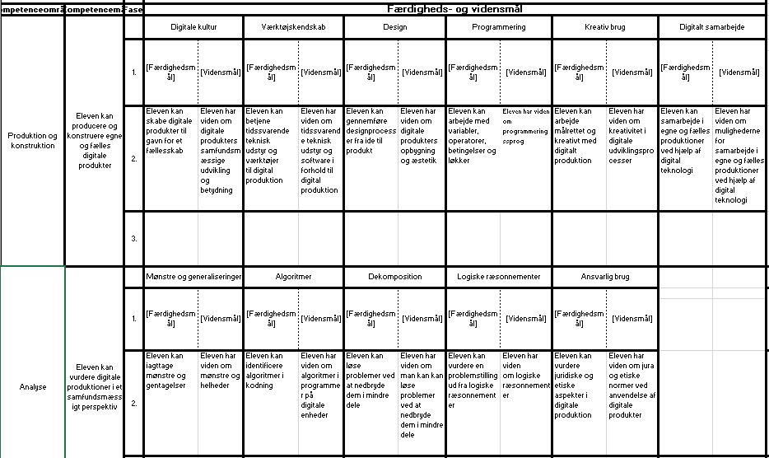
Bilag 1

http://www.folkeskolen.dk/~/9/1/9815021e.pdf
http://ffm.emu.dk
www.detdigitalesprog.dk

